Ясыревский отдел

МБУК ВР «МЦБ» им. М. В. Наумова
12+

Новые Золушки, или путь в принцессы

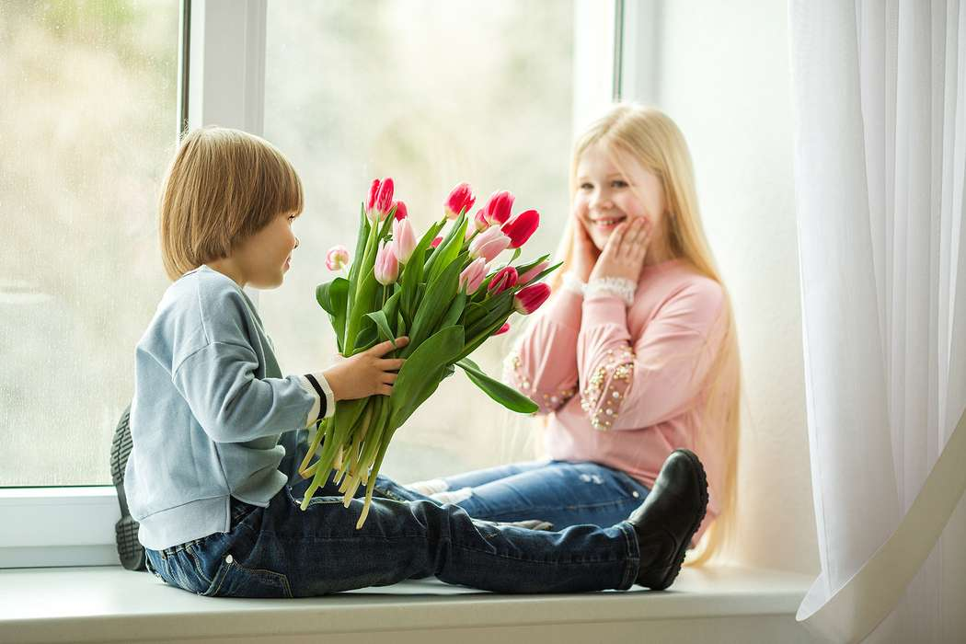

Конкурсно - игровая программа

Составитель:
библиотекарь 2 категории
Ясыревского отдела
МБУК ВР «МЦБ» им. М.В. Наумова
Одарчук Л.А.

х. Ясырев
2022г.
Цель: формирование у детей в процессе досуговой деятельности навыков общения, положительных эмоций, благоприятного психологического климата в классном коллективе, приобщение к национальной культуре.
Задачи: формировать у детей коммуникативные навыки общения (навыки сотрудничества, взаимопомощи, дисциплинированности и культурного поведения), развивать такие качества характера, как благородство, доброта, выдержка, трудолюбие, умение ладить с людьми, толерантность, формировать активную жизненную позицию, потребность в самосовершенствовании, развивать эмоциональную сферу детей, с помощью игровых ситуаций приобщать детей к взаимоотношениям в мире взрослых, формировать уважительное отношение к культуре страны.
Оборудование: цветы из бумаги для украшения классной комнаты, 2 фартука и 2 платка, деревянная ложка, нитки для вязания, набор карточек для конкурса «Веселые покупки», помада, телефон, духи, заколка, расческа, зеркальце.
Дарья:

Пусть еще кружит снежок
Да мороз пока шалит.
Март взобрался на порог,
И весна в окно глядит.
Первые ее шаги
Вы смогли уже заметить:
Прекратили вьюги выть,
Все весну готовы встретить.
Праздник к нам пришел весной
Самый ласковый, родной.
Первым солнечным лучом
Постучался он к нам в дом,
И от радости сосульки
Зазвенели за окном.
Их услышал ручеек,
Улыбнулся и потек,
И кивнул нам из-под снега
Первый мартовский цветок.

Библиотекарь: Приближается первый весенний праздник – 8 Марта или международный женский день. Это праздник всех женщин, девушек, девочек. И сегодня в преддверии этого славного праздника у нас игровая программа «Новые Золушки, или путь в принцессы». Наши девочки покажут какие они ловкие, умелые, сообразительные и, конечно же, красивые. Мальчики тоже получат возможность показать на что они способны ради прекрасных дам
Библиотекарь: Ребята, а вы знаете почему Международный женский день празднуют именно 8 марта? Какая история у этого праздника? Раньше во многих странах женщины не имели права голоса, не могли учиться. Девочкам не позволяли ходить в школу. Конечно, их это обижало! Потом женщинам позволили работать. Но условия труда были тяжёлыми. Тогда в Нью-Йорке (город в Соединённых Штатах Америки) 8 марта 1857 более 150 лет тому назад работницы прошли «маршем пустых кастрюль». Они громко били в пустые кастрюли и требовали повышения зарплаты, улучшения условий работы и равные права для женщин и мужчин. Потом в течение многих лет женщины продолжали бороться за свои права. В 1910 году Клара предложила учредить международный женский день. Впервые Международный женский день был проведён 19 марта 1911 года в Германии, Австрии, Дании и некоторых других европейских странах. В 1912 году этот день отмечался в тех же странах уже 12 мая. Впервые «день 8 марта» в России праздновался в 1913 году. В Советском Союзе 8 марта длительное время было обычным рабочим днём. Но 8 мая 1965 года, накануне 20-летия Победы в Великой Отечественной войне, Международный женский день был объявлен праздничным. В этот день поздравляют всех женщин, девушек, девочек, дарят подарки. И мы начнем нашу программу с поздравления наших девочек. Слово для поздравления предоставляется мальчикам:

Мурат: В марте – с первого числа-
Начинается весна.
Женский день – 8 Марта
Отмечает вся страна.
Ренат: Поздравляя с восьмым марта,
Мы откроем вам секрет:
Наших девочек прекраснее
Никого на свете нет!
Дима: Вы все девчонки хороши,
Мы говорим вам от души.
Как на подбор подобрались,
В один цветочек собрались.
Ваня: Вы красивые, как звездочки,
И глаза блестят огнём.
А улыбки ваши милые
Затмевают солнце днём!
Юсиф: Вы у нас такие славные!
Вы девчонки – просто класс!!!
Потому нам всем так хочется
Быть похожими на вас!
Артем: В этот день, 8 Марта,
Мы желаем вам добра,
Цветов огромную охапку
И весеннего тепла.
Олег: Много счастья и здоровья,
Быть красивыми всегда,
Чтоб счастливая улыбка
Не сходила бы с лица!
Библиотекарь: Доброй традицией первого весеннего праздника стало дарить цветы женщинам. Язык цветов помогает людям понять друг друга и выразить свои чувства, ведь каждый цветок несёт в себе какое-то символическое значение, например, красная роза – это символ любви. На языке цветов можно признаться в любви или выразить печаль, поделиться бурной радостью, рассказать о самом заветном... Язык цветов сложен и понятен не каждому, но если букет подарен от души, то услуги переводчика не потребуются.
(Конкурс «Знаешь ли ты цветы»)

1. Первым вылез из землицы
На проталинке.
Он мороза не боится,
Хоть и маленький. (Подснежник)
2. Эй, звоночек, синий цвет,
С язычком, а звону нет. (Колокольчик)
3. Ковер цветастый на лугу,
Налюбоваться не могу.
Надел нарядный сарафан
Красивый бархатный... (Тюльпан)
4. Стоит он задумчивый,
В жёлтом венце,
Темнеют веснушки
На круглом лице. (Подсолнух)
5. Стоят в поле сестрички:
Золотой глазок,
Белые реснички. (Ромашка)
6. Прекрасная красавица
Боится лишь мороза,
В букете всем нам нравится.
Какой цветочек? (Роза)
7. Солнце жжет мою макушку,
Хочет сделать погремушку (Мак)
8. Колосится в поле рожь,
Там во ржи цветок найдешь.
Ярко-синий и пушистый,
Только жаль, что не душистый.(Василек)
9. Беленькие горошки
На зелёной ножке. (Ландыш)
Конкурс для мальчиков «Кто быстрее». Соревнуются парами. Побеждает тот, кто после сигнала ведущего первым схватит цветок и подарит девочке.
Библиотекарь: У современной женщины очень много обязанностей. Она ходит на работу, ведёт домашнее хозяйство: убирает, стирает, гладит, готовит; воспитывает детей. Настоящая женщина старается выглядеть красивой не только на работе, но и дома.
(Конкурс «Самая красивая»)
(2 девочки по сигналу ведущего должны надеть фартук, завязать косынку, взять ложку и громко сказать: «Ай, да я»)
Библиотекарь 2: Вы знаете, наверное, что женщины любят, когда им делают комплименты мужчины. Вот сейчас среди мальчиков мы проведем конкурс «Комплиментов». Победит тот, кто скажет последний комплимент. Мальчики тренируются, а девочки привыкают слушать комплименты в свой адрес.

Библиотекарь: У женщин, да и у девочек в сумке обычно очень много всяких нужных вещей. Сейчас нашим участницам предстоит угадать с закрытыми глазами, что находится в сумке (В сумке губная помада, расческа, телефон, заколка, зеркальце, бусы)
Библиотекарь: Женщин, девочек, девушек воспевают поэты в своих стихах, о них пишут поэмы, рассказы, повести. Ну и, конечно же, являются они героинями сказок. Сейчас нашим участницам предстоит угадать сказочную героиню и из какой она сказки:

1. Из танцзала короля
Девочка домой бежала,
Туфельку из хрусталя
На ступеньках потеряла.
Тыквой стала вновь карета…
Кто, скажи, девчушка эта? (Золушка)
2.Она была подружкой гномов
И вам, конечно же, знакома (Белоснежка)
3.Летела стрела и попала в болото,
А в этом болоте поймал её кто-то.
Кто распростился с зелёною кожей?
Сделался мигом красивой, пригожей? (Царевна-лягушка.)
4. Родилась у мамы дочка
Из прекрасного цветочка.
Хороша, малютка просто!
С дюйм была малышка ростом.
Если сказку вы читали,
Знаете, как дочку звали. (Дюймовочка)
5. Во дворце она живёт
И всё время слёзы льёт.
Ах, как хочет царь-отец
Плачу положить конец! (Царевна Несмеяна)
6. Долго-долго терпела посуда
И решила: «Уходим отсюда!»
Даже ложки ушли и стаканы,
И остались одни тараканы.
Все ушли от неё, без разбора.
Имя этой неряхи … (Федора)
Библиотекарь: Женщины, как известно, любят ходить по магазинам. Вот и наши участницы сейчас отправятся в магазин за покупками, а наши кавалеры будут решать, что они сделают с этими покупками. У меня 2 коробочки с карточками. В первой коробочки карточки с названиями покупок, которые сделают девочки, а во второй – карточки, на которых написано, что с этими покупками сделают наши мальчики. Если карточки совпадают по смыслу участники получают приз.
1. Платье – выглажу утюгом.
2. Брошь – прикреплю на грудь.
3. Кот – возьму на руки и буду гладить.
4. Вареная курица – разорву на части и съем.
5. Карманный платок – оболью духами и положу в карман.
6. Мыло – захвачу с собою в баню.
8. Орехи – разгрызу и съем.
9. Скрипка – буду на ней играть.
10. Шляпа – надену на голову.
(Конкурс «Запеленать куклу») 2 девочки по сигналу ведущего должны запеленать куклу, но пеленка будет не совсем обычная, а бумажная. (Для мальчиков конкурс «Кто быстрее распеленает»)
Библиотекарь: Современная женщина занимается не только хозяйством, но и выстраивает свою профессиональную карьеру. Для успешной профессиональной деятельности женщина должна обладать глубокими знаниями, гибким интеллектом. Следующий конкурс «Интеллектуальный». Участницам по очереди предстоит ответить на несколько вопросов, будьте внимательны:
1. Из какой посуды нельзя ничего съесть? (из пустой)
2. Сколько булочек можно съесть натощак? (1)
3. Могут ли мыши назвать себя домашним животным? (нет)
4. Кто подскажет мальчикам, где растет вкусная ежевика? (Вика)
5. На сосне росло 90 желудей. Подул сильный ветер, и 10 желудей упало. Сколько осталось? (на сосне желуди не растут.)
5. Кто не пьёт кефира? (Ира)
6. А и Б сидели на трубе,
А упало, Б пропало.
Что осталось на трубе? (И)
7. Кто рассказывает друзьям мультфильм про Карандаша? (Даша)
8. Мужчина шел по улице, фонари не горели, фонарика тоже не было. Дорогу ему перебежала черная кошка. Как он разглядел, какого она была цвета? (был день, поэтому мужчина разглядел цвет кошки.)
9. Кто с нетерпением ждёт Деда Мороза? (Роза)
10. Модная обувь при царе Горохе. (Сапоги-скороходы)
Библиотекарь: У современной женщины много обязанностей, поэтому она должна все успевать, быть быстрой, ловкой. Следующий конкурс «Самая быстрая». Задача наших участниц: смотать нитки в клубок и сказать: «Ну я и молодец». А я хочу сказать всем девочкам «Ну вы и молодцы!!!» Сегодня вы еще раз показали, какие вы весёлые и находчивые, умные и умелые, творческие и дружные. А сейчас настало время для вручения подарков. (Мальчики дарят девочкам подарки)
Библиотекарь: С праздником женским,
С началом весны,
С первой веселой проталинкой.
Будьте здоровы и счастливы вы
Успехов больших вам, и маленьких!

